**Báo cáo Lab 4**

**1.Thiết kế sơ đồ màn hình**

|  |  |  |
| --- | --- | --- |
| **Loại màn hình** | **Ý nghĩa sử dụng** | **Nội dung chính** |
| **Màn hình chính** | Cho phép NSD chọn công việc mong muốn thực hiện | 1Đăng nhập  2.Tiếp nhận xe  3.Lập báo cáo tháng  4. Lập phiếu thu tiề  5.Quản lí Danh sách khối |
| **Màn hình nhập liệu lưu trữ** | Cho phép NSD thực hiện lưu trữ các thông tin được phát sinh trong thế giới thực | 1.Thêm Xe vào danh sách  2.Nhập chi tiết phiếu sửa  3.Nhập phiếu thu tiền  4.Nhập thông tin báo cáo |
| **Màn hình nhập liệu xử lý** | Cho phép NSD cung cấp các thông tin cần thiết cho việc thực hiện một công việc nào đó | 1.Tiếp nhận bảo trì xe(Tên Chủ xe, Biển Số,Hiệu Xe,Địa Chỉ,Điện thoại ngày tiếp nhận)  2.Lập phiếu sửa chữa(Biển số , Ngày sửa,Nội dung , vật tư phụ tùng,Số Lượng,Đơn giá , tiền công , thành tiền)  3.Lập phiếu thu tiền(Tên chủ xe,Biển số,Điện thoại,Email,Ngày thu, số tiền) |
| **Màn hình kết quả** | Trình bày cho NSD kết quả của việc thực hiện một công việc nào đó | 1.Danh sách xe  2.Bảng báo cáo tháng |
| **Màn hình thông báo** | Thông báo, nhắc nhở NSD trong quá trình thực hiện một công việc nào đó | 1.Thông báo dữ liệu nhập cần thiết rỗng  2.Thông báo xoá dữ liệu |
| **Màn hình tra cứu** | Cho phép tìm kiếm các thông tin đã được lưu trữ | Chính xác theo từ khóa NSD nhập |
| **Báo biểu** | Báo cáo theo tháng | Các mẫu báo cáo |

**2.Bảng tiêu chuẩn thiết kế giao diện**

**2.1.Tiêu chuẩn đối với các màn hình**

|  |  |  |  |  |  |  |  |  |  |  |  |
| --- | --- | --- | --- | --- | --- | --- | --- | --- | --- | --- | --- |
| Yếu tố | | Kích thước | | Canh lề | | | Cách tổ chức | Phím nóng / phím tắt | |  | |
| Màn hình chính | | Full Screen | | Center | | | Dạng menu:Hướng đối tượng |  | |  | |
| Màn hình nhập liệu | Thêm xe tiếp nhận | 800x400 px | | Center | | | Dạng phiếu |  | |  | |
| Lập phiếu sửa xe | 800x600 px | | Center | | | Dạng phiếu |  | |  | |
| Lập Báo cáo tháng | 800x600 px | | Center | | | Dạng phiếu |  | |  | |
| Lập Phiếu thu tiền | 300X400 px | | Center | | | Dạng phiếu |  | |  | |
|  |  | |  | | |  |  | |  | |
| Màn hình tra cứu | |  | | Là công cụ tích hợp sẵn trong mỗi màn hình Danh Sách | | | | | | | |
| Màn hình kết quả | | | Xuất ra màn hình | | Center | Danh sách đơn | | |  | |  |
| Báo biểu | | | Xuất ra màn hình | | Center |  | | |  | |  |

**2.2 Tiêu chuẩn đối với các yếu tố trên màn hình**

|  |  |  |  |  |  |  |
| --- | --- | --- | --- | --- | --- | --- |
| **Yếu tố** | **Font type** | **Font Size** | **Font Color** | **Canh lề** | **Kích thước** | **Hình dạng** |
| Tiêu đề form | Microsoft Sans Serif | 8px | Black | Left so với form |  | Text |
| Label | Microsoft Sans Serif | 8 px | Black | Left so với ô nhập liệu | 30-60 x 13 px | Text |
| Button | Microsoft Sans Serif | 8px | Black | Right so với các ô nhập  liệu cuối cùng / form | 70x20 px  100x50 px | Text |
| Ô nhập liệu | Microsoft Sans Serif | 8px | Black | Right so với các yếu tố khác | PX | Text |

**2.3 Sơ đồ giao diện tổng quát:**

Màn hình chính

Màn hình chính

Màn hình chính

Màn hình chính

**2.4 Mô tả chi tiết từng màn hình**

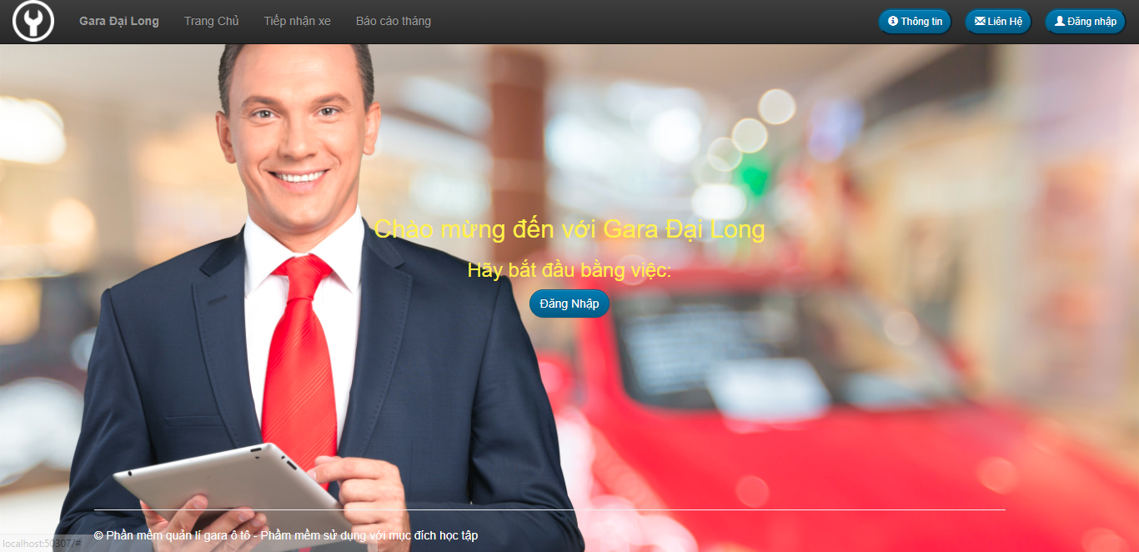

*Hình 1.Màn hình chào*

|  |  |  |  |
| --- | --- | --- | --- |
| STT | Thao Tác | Ý Nghĩa | Xử Lí Liên Quan |
| 1 | Vào trang web | Trang giới thiệu người dùng | Đăng Nhập |

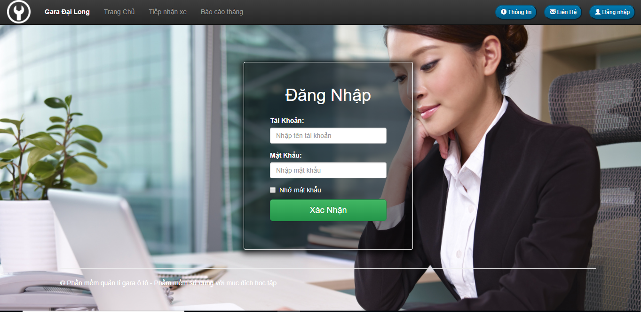

*Hình 2.Màn hình đăng nhập*

|  |  |  |  |
| --- | --- | --- | --- |
| STT | Thao Tác | Ý Nghĩa | Xử Lí Liên Quan |
| 1 | Đăng Nhập | Đăng nhập vào tài khoản | Xử lí thông tin tài khoản và mật khẩu người dùng |

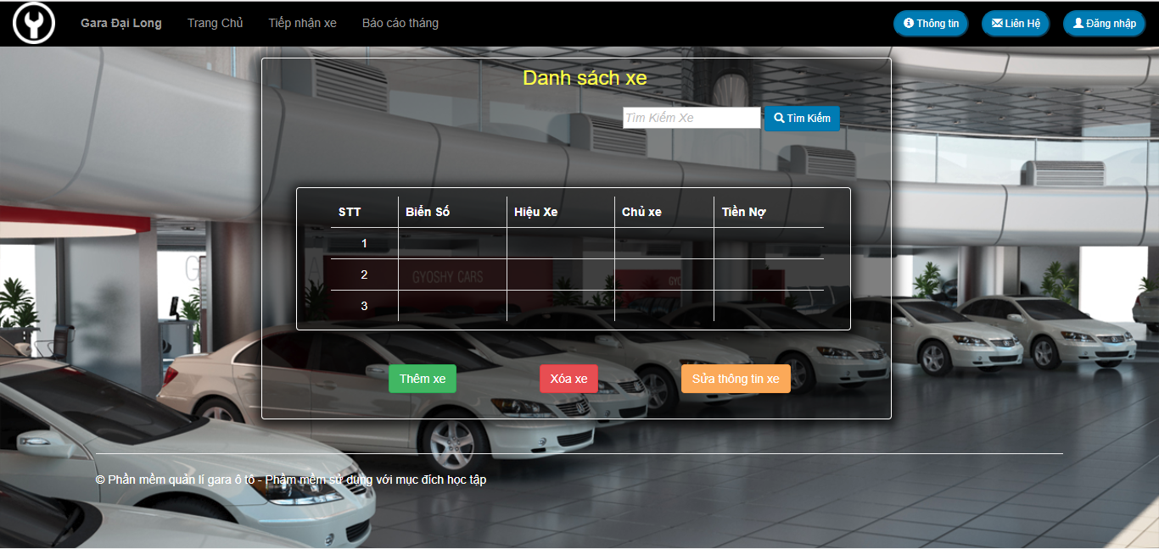

*HÌnh 3. Danh sách xe*

|  |  |  |  |
| --- | --- | --- | --- |
| STT | Thao Tác | Ý Nghĩa | Xử Lí Liên Quan |
| 1 | Thêm Xe | Mở ra trang tiếp nhận xe mới |  |
| 2 | Xoá xe | Xoá xe trong danh sách xe |  |
| 3 | Cập nhập thông tin | Sửa thông tin xe |  |

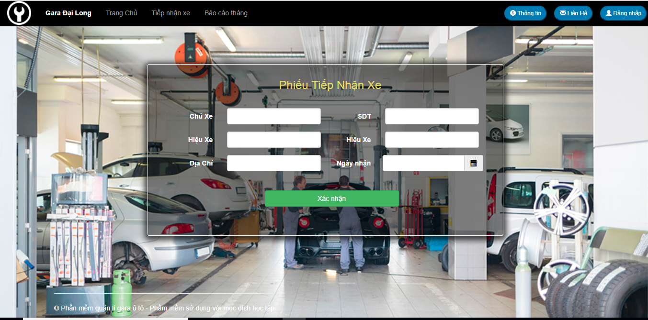

*Hỉnh 4.Phiếu tiếp nhận xe*

|  |  |  |  |
| --- | --- | --- | --- |
| STT | Thao Tác | Ý Nghĩa | Xử Lí Liên Quan |
| 1 | Nhập thông tin xe | Lưu vào CSDL |  |

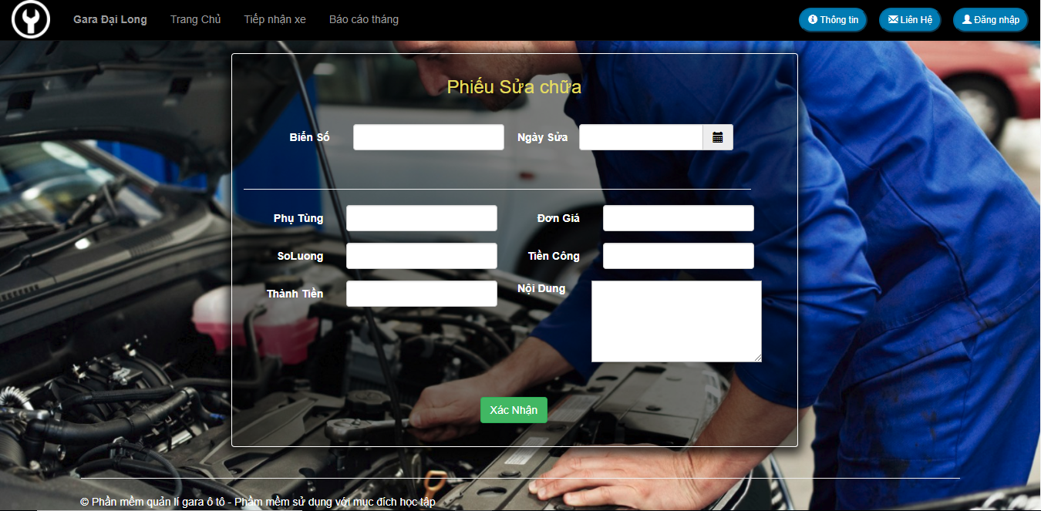

*Hình 5.Phiếu sửa chữa xe*

|  |  |  |  |
| --- | --- | --- | --- |
| STT | Thao Tác | Ý Nghĩa | Xử Lí Liên Quan |
| 1 | Nhập thông tin sửa chữa | Lưu thông tin vào CSDL |  |

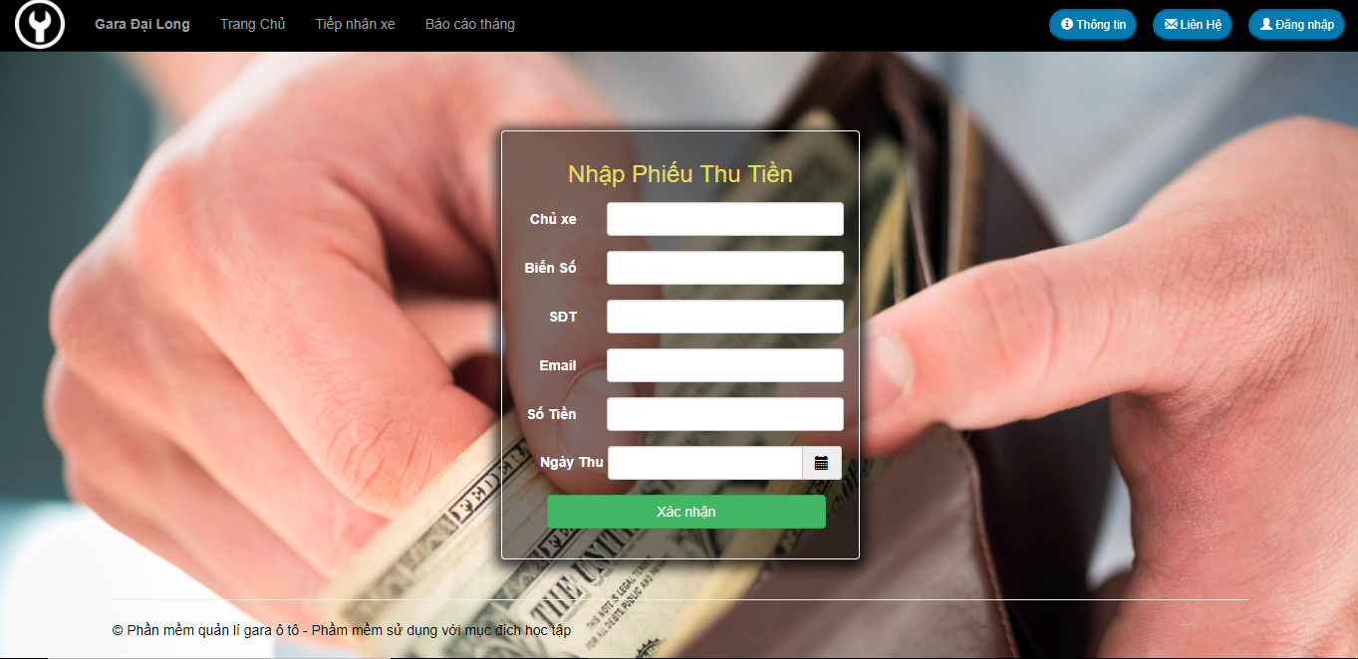

*Hình 6. Phiếu thu tiền*

|  |  |  |  |
| --- | --- | --- | --- |
| STT | Thao Tác | Ý Nghĩa | Xử Lí Liên Quan |
| 1 | Nhập thông tin phiếu thu | Lưu thông tin vào CSDL |  |

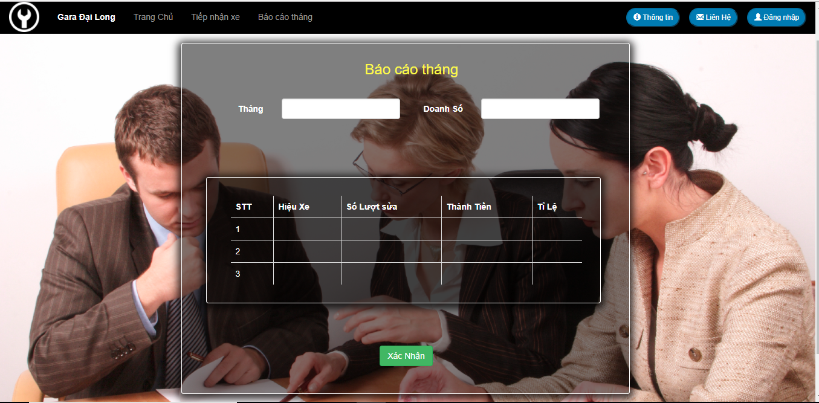

*Hình 7. Mẫu Báo Cáo*

|  |  |  |  |
| --- | --- | --- | --- |
| STT | Thao Tác | Ý Nghĩa | Xử Lí Liên Quan |
| 1 | Nhập Tháng | Cho biết thời điểm bảng báo cáo |  |